|  |  |  |
| --- | --- | --- |
| **Nama:**  **ROBIN FELIX HAMA**  **NIM: 064102400028** | C:\Users\RPL-SI 02\Pictures\288px-Trisakti_Logo.svg.png | **MODUL 1**  **Nama Dosen:**  **Binti solihah, S.T, M.KOM** |
| **Hari/Tanggal:**  **Jumat, 20 September 2024** | **Praktikum Algoritma & Pemrograman** | **Nama Asisten Labratorium:**   1. **Vira Aditya Kurniawan - 065002300012** 2. **Yustianas Rombon - 064002300015** |

**Program Sederhana dalam Python**

1. **Teori Singkat**

Python merupakan bahasa pemrograman tingkat tinggi yang diracik oleh Guido van Rossum. Python banyak digunakan untuk membuat berbagai macam program, seperti: program CLI, Program GUI (desktop), Aplikasi Mobile, Web, IoT, Game, Program untuk Hacking, dan sebagainya.

Python juga dikenal dengan bahasa pemrograman yang mudah dipelajari, karena struktur sintaksnya rapi dan mudah dipahami.

Beberapa fitur yang dimiliki Python adalah:

* Memiliki kepustakaan yang luas; dalam distribusi Python telah disediakan modul-modul 'siap pakai' untuk berbagai keperluan.
* Memiliki tata bahasa yang jernih dan mudah dipelajari.
* Memiliki aturan *layout* kode sumber yang memudahkan pengecekan, pembacaan kembali dan penulisan ulang kode sumber.
* Berorientasi objek.

Variabel dan Operator

Membuat variabel dalam Python sangat sederhana. Anda hanya perlu mengisikan nilai pada sebuah variabel dengan tipe data yang Anda inginkan. Operator pengisian adalah tanda sama-dengan (=).

Variabel dalam Python sangat dinamis. Artinya:

* Variabel tidak perlu dideklarasikan mempunyai jenis data tertentu;
* Jenis data variabel dapat berubah saat program berjalan.

Bilangan

Python mengenal beberapa jenis bilangan yaitu bilangan bulat (integer), bilangan pecahan (floating point), dan bilangan kompleks. Bilangan kompleks bisa dituliskan dengan format (*real+imajinerj*) atau menggunakan fungsi *complex(real, imajiner)*. Untuk jenis data bilangan yang lain tanpa dijelaskan sudah bisa dimengerti dari contoh berikut:

Source Code

|  |
| --- |
|  |

Output

|  |
| --- |
|  |

Operator matematik berfungsi dengan normal di Python seperti dalam bahasa pemrograman yang lain. Ada beberapa catatan yang harus diperhatikan.

* Operasi pengisian beberapa variabel dengan nilai yang sama dapat dilakukan sekali jalan.
* Tanda () dipakai untuk mengelompokkan operasi yang harus dilakukan terlebih dahulu.
* Pembagian bilangan integer dengan bilangan integer akan dibulatkan ke bawah.
* Bilangan integer akan dikonversikan menjadi bilangan floating point dalam operasi yang melibatkan bilangan integer dan bilangan floating point.
* Kita tidak dapat mengkonversikan bilangan kompleks ke bilangan real (floating point atau integer); hanya bilangan mutlaknya yang bisa kita dapatkan.

**IPO (Input Process Output)**

Konsep Dasar Input, Process, dan Output (IPO)

▪Konsep input, process, dan output adalah prinsip dasar dalam pemrograman dan pengembangan algoritma.

▪Setiap algoritma melibatkan tiga tahap utama: mengambil data masukan (input), melakukan operasi atau pengolahan data (process), dan menghasilkan hasil akhir (output).

▪Konsep ini menggambarkan bagaimana algoritma beroperasi untuk memproses informasi.

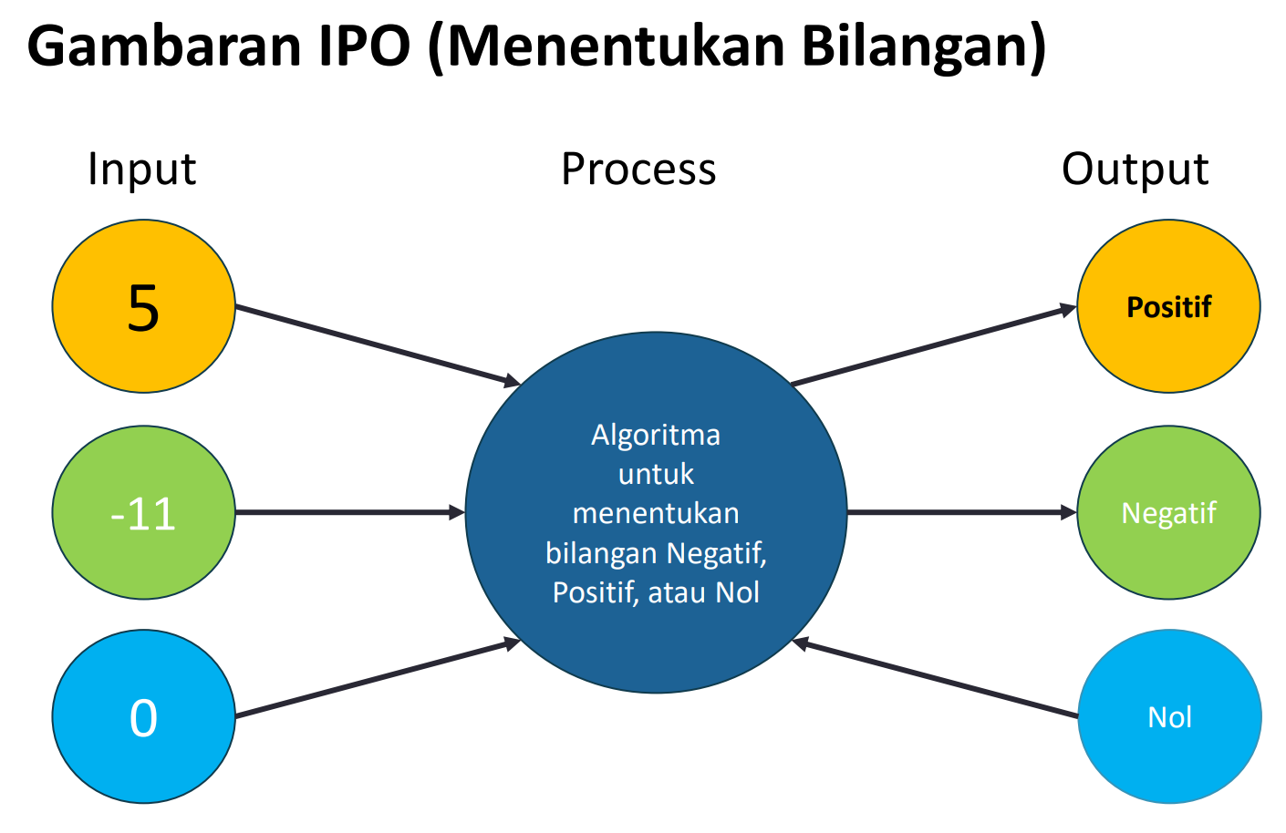

**Pseudocode**

Pseudocode adalah suatu bentuk deskripsi informal yang mirip dengan bahasa manusia dan digunakan untuk menggambarkan algoritma atau proses secara naratif. Ini tidak terikat pada bahasa pemrograman tertentu, tetapi memberikan panduan tentang langkah -langkah yang harus diambil dalam suatu algoritma dengan bahasa yang lebih mudah dimengerti.

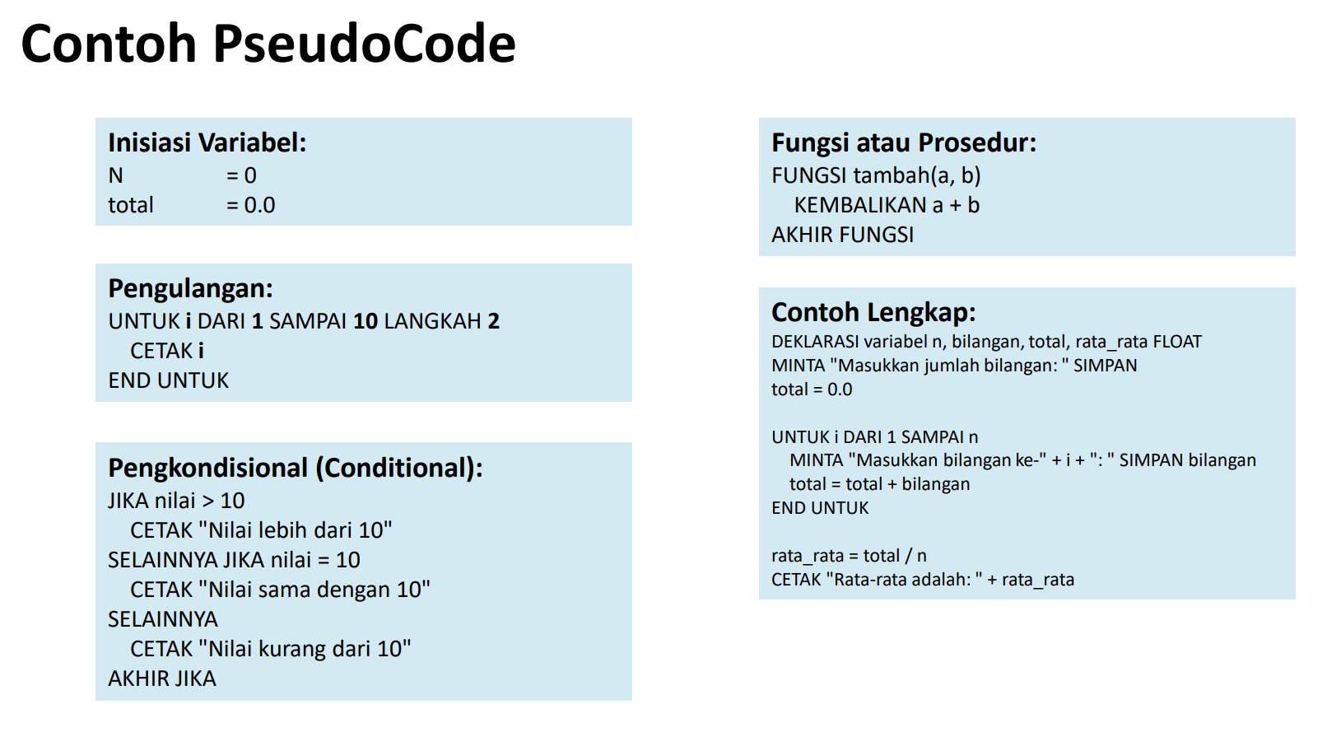

1. **Alat dan Bahan**

Hardware : Laptop/PC

Software : Spyder (Anaconda Python)

1. **Elemen Kompetensi**
   1. Latihan pertama

Buatlah contoh kode program untuk menampilkan data alamat dan sebagainya dari hasil inputan user.

IPO (Input Process Output

|  |
| --- |
| nama = input("nama anda:")  nim = input("nim anda:")  hobby = input("hobby anda:")  ttl = input("tempat tanggal lahir:")  alamat = input("alamat anda:") |

Pseudocode

|  |
| --- |
| -Tampilkan input “Nama Anda”  -Save input ke variabel nama  -Tampilkan input “NIM Anda”  -Save input ke variabel NIM  -Tampilkan input “Hobby Anda”  -Save input ke variabel hobby  -Tampilkan input “Tempat Tanggal Lahir”  -Save input ke variabel tempat tanggal lahir  -Tampilkan input “Alamat Anda”  -Save input ke variabel alamat  -Tampilkan isi dari Nama  -Tampilkan isi dari NIM  -Tampilkan isi dari Hobby  -Tampilkan isi dari Ttl  -Tampilkan isi dari Alamat |

Source Code

|  |
| --- |
| nama = input("nama anda:")  nim = input("nim anda:")  hobby = input("hobby anda:")  ttl = input("tempat tanggal lahir:")  alamat = input("alamat anda:")  print(nama)  print(nim)  print(hobby)  print(ttl)  print(alamat) |

Output

|  |
| --- |
|  |

* 1. Latihan Kedua

Buatlah sebuah program yang meminta user memasukkan/menginputkan panjang dan lebar dari sebuah ruangan. Satuan yang digunakan juga diminta atau diinput oleh user, apakah dalam satuan meter atau inci. Program dapat menampilkan Luas. ditulis menggunakan bahasa pemrograman Python.

IPO (Input Process Output

|  |
| --- |
| satuan = input("Masukkan satuan (meter/inci): ").lower()      panjang = float(input("Masukkan panjang: "))      lebar = float(input("Masukkan lebar: ")) |

Pseudocode

|  |
| --- |
| print(“Isi dengan Pseudocode kalian ya…”) |

Source Code

|  |
| --- |
| def hitung\_luas(panjang, lebar):      return panjang \* lebar  def main():      satuan = input("Masukkan satuan (meter/inci): ").lower()      panjang = float(input("Masukkan panjang: "))      lebar = float(input("Masukkan lebar: "))      luas = hitung\_luas(panjang, lebar)      print(f"Luas ruangan adalah {luas} {satuan}²") |

Output

|  |
| --- |
|  |

1. **File Praktikum**

Github Repository:

|  |
| --- |
| print(“Taruh link github repository praktikum kalian disini yaa…”) |

1. **Soal Latihan**

Soal:

1. Terdapat dua jenis metode eksekusi yang dilakukan dalam bahasa pemrograman, sebutkan perbedaan secara mendetail dari kedua metode eksekusi tersebut?
2. Deskripsikan serta narasikan jalannya alur source code program yang sebelumnya telah kalian buat pada Elemen Kompetensi Latihan Kedua!

Jawaban:

1. (Isi Dengan Jawaban Kalian)
2. (Isi Dengan Jawaban Kalian)
3. **Kesimpulan**
   1. Dalam pengerjaan program dengan bahasa pemrograman Python, kita harus benar-benar teliti dalam menginputkan suatu fungsi untuk menampilkan suatu keluaran pada layar dengan sesuai.
   2. Kita dapat mengetahui… (Tolong Isi lebih dari dua baris!)
4. **Cek List (✔)**

|  |  |  |  |
| --- | --- | --- | --- |
| **No** | **Elemen Kompetensi** | **Penyelesaian** | |
| **Selesai** | **Tidak Selesai** |
| **1.** | Latihan Pertama |  |  |
| **2.** | Latihan Kedua |  |  |

1. **Formulir Umpan Balik**

|  |  |  |  |
| --- | --- | --- | --- |
| **No** | **Elemen Kompetensi** | **Waktu Pengerjaan** | **Kriteria** |
| **1.** | Latihan Pertama | … Menit | … |
| **2.** | Latihan Kedua | … Menit | … |

Keterangan:

1. Menarik
2. Baik
3. Cukup
4. Kurang